
vylučovacia sústava-
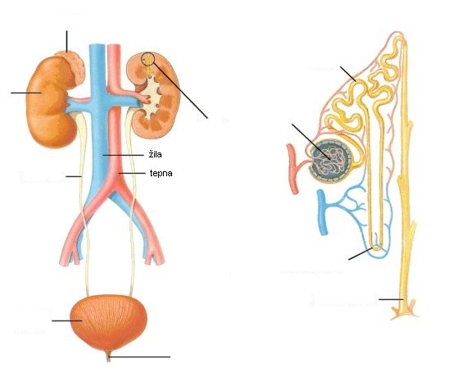
nadobličky/hormonálna sústava/
/doplň správne/
kanálik
g

slučka

kanálik

/zakrúžkujlátky, ktoré prechádzajú do Bowmanovho vačka/
voda, chlorid sodný, bielkoviny, tuky, glukóza, kyselina močová
močovina, škrob, vitamín C, aminokyseliny, soli K⁺, Ca²⁺, Mg²⁺

/usporiadaj správne - močový mechúr, glomerulus, obličkový kalich, Bowmanov vačok, obličková panvička/

/vyber správne, doplň/
Malpighiho teliesko je uložené v obličkovej kôre áno/nie
obličkami denne preteká asi 1500l krvi áno/nie
oblička produkuje tkanivový hormón na tvorbu krvi /erytropoetín/áno/nie
spätné vstrebávanie vody reguluje hormón: .......................
oblička/ren/ produkuje aj hormón, ovplyvňujúci tlak krvi: ..........
prvú umelú obličku na dialýzu vyvinul v roku 1943: ..........
Sebelédi L
/čo je značené? doplň nefrón, močovod, kôra, dreň, obličkový kalich, obličková panvička, obličková pyramída, väzivový obal...../
n
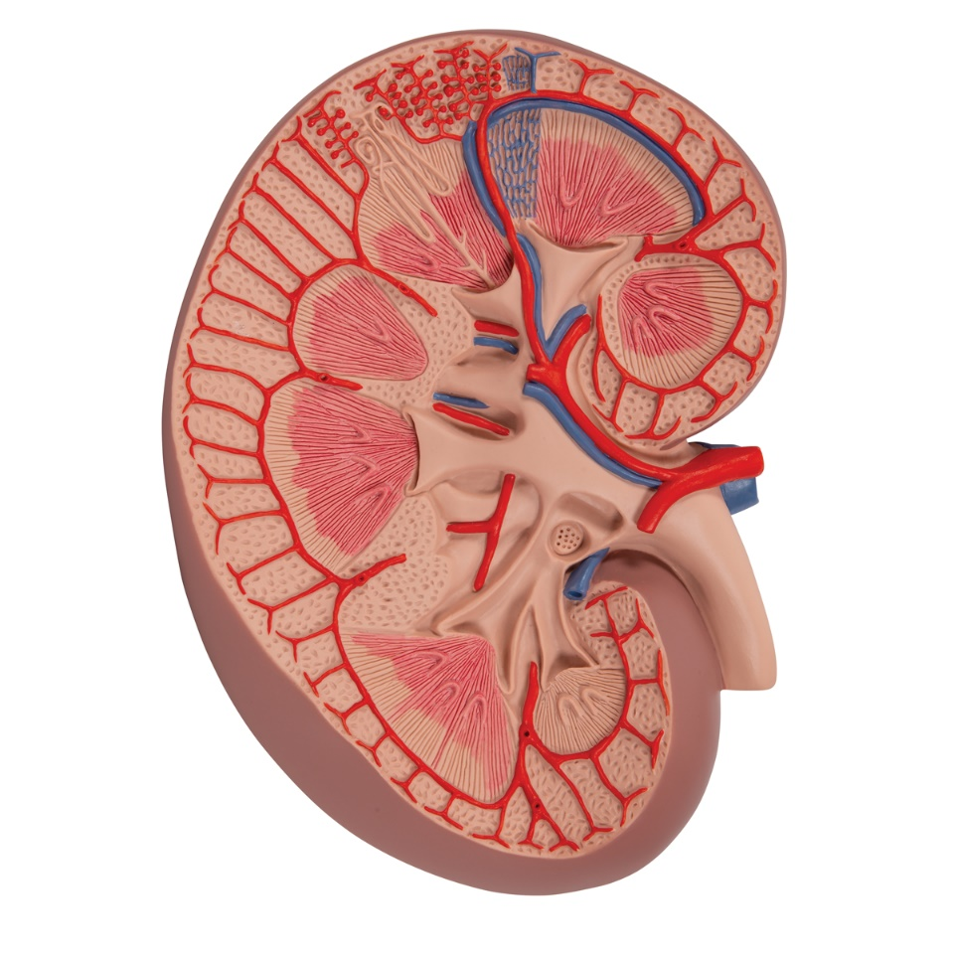
k
ň

m
ch

Ako sa nazýva prístrojové očistenie krvi od odpadových látok? ........................................

v
o

a

